附件3
中国新闻奖新闻摄影参评作品推荐表

标题 |  |  | 《“零门槛”落户！ 我要做“虎纠人”了》 |  |  |  |  |  | 作品类别 | 新闻摄影 组照 类  （单幅/组照/国际传播）
作者 |  |  | 游庆辉 |  |  |  |  |  | 编辑 | 陈信云 洪东妹
原创单位 |  |  | 福建日报 |  |  |  |  |  | 刊播单位 | 福建日报
刊播版面  (名称及版次) |  |  | 第九版视界 |  |  |  |  |  | 刊播日期 | 2021年1月8日
新媒体  作品网址 |  |  | 网站、客户端和微博、微信账号发布作品填报。
所配合的文字报道的标题 |  |  |  |  |  | 注：仅供配合文字报道的作品填报
︵  采作  编品  过简  程介  ︶ | 2021年1月4日是福州“零门槛”落户第一天，本人来到对接好的派出所户政窗口，采访拍摄来办理“零门槛”落户的群众，递交个人信息、填写材料等，一会儿就拿到了准予迁入福州户口的证明书。同时，采访福州各派出所为“零门槛”落户准备的各项措施。
社  会  效  果 | 采访拍摄的福州“零门槛”落户新闻图片被人民网、中新网、福建省人民政府、东南网、川观新闻、澎湃新闻客户端、腾讯网、潇湘晨报、搜狐网等各大新闻媒体、商业网站转发，大众对福州为推进“放管服”改革、营造良好营商环境的根本要求，也是推动人才和劳动力资源有序流动的迫切需要，出台“零门槛”落户政策，纷纷叫好、赞赏。
︵  初推  评荐  评理  语由  ︶ | 初评评委会填报评语及推荐理由。报送单位主要负责人签名并加盖单位公章。  签名：  （盖单位公章）  2022年 月 日
联系人  （作者） |  |  | 游庆辉 |  |  |  | 手机 | 13705084177 |  | 电话 |  | 0591-87095551
电子邮箱 |  | 303663826@qq.com |  |  |  |  |  |  |  | 邮编 |  | 350003
地址 |  | 福建省福州市鼓楼区华林路84号
以下仅供自荐作品填写
获奖项名称等级
推荐人姓名 |  |  |  |  |  |  | 单位、职称 |  |  |  | 手机
推荐人姓名 |  |  |  |  |  |  | 单位、职称 |  |  |  | 手机
此表可从中国记协网www.zgjx.cn下载。

零门槛”落户！ 我要做“虎纠人”了
“有福之州”颜值越来越高，生活越来越方便，这几年吸引了许多外乡人前来创业、工作、定居，但没有当地户口，他们终究在买房、孩子上学、社保福利等方面受到一定限制。现在，这个问题终于解决了！
今年1月1日，福州户口新政开始施行。此前的2020年12月11日，福州市发布《关于进一步降低落户条件壮大人口规模的若干措施》，全面放开落户限制，实现落户、投靠双“零门槛”。听到这个好消息，人们欢欣鼓舞，特别是那些在福州工作、生活了多年，但一直没有买房的人。
1月4日，元旦过后首个工作日，前往派出所办理落户手续的民众络绎不绝。当天下午，原籍山东省菏泽市的吴女士怀着喜悦心情，坐着丈夫开着的车子，来到福州市鼓楼区行政服务中心办理“零门槛”落户申请。上班时间一到，吴女士就到40号户政窗口递交、填写材料。一会儿，她拿到了准予迁入福州市鼓楼区华大派出所集体户的证明书。
根据福州“零门槛”落户政策，有意愿来福州就业创业、居住和生活的居民，可在居住、就业、近亲属处落户。有合法产权（或使用权）房屋的，在该房屋地址落户；无合法产权（或使用权）房屋的，根据工作、生活的便利需求，可以落户到各类集体户地址，包括兜底选择任一公安派出所设立的公共地址集体户落户。
目前，越来越多的民众前往市民服务中心和公安派出所申请和办理落户。截至1月6日，福州“零门槛”落户1283人，其中落户五城区1221人。

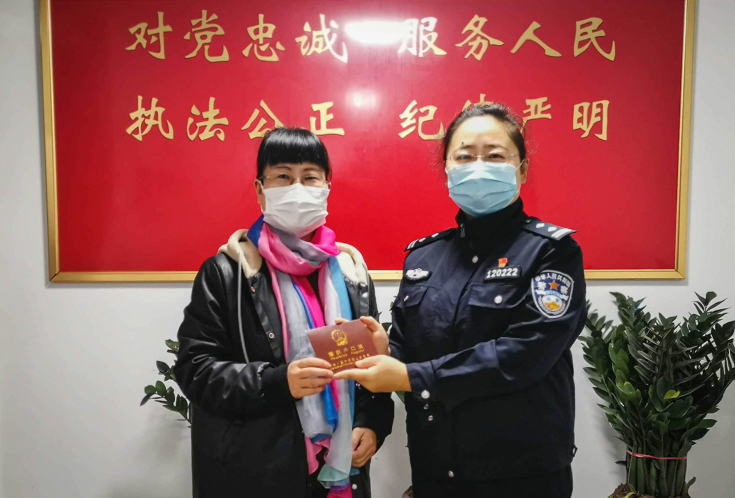
1月4日，来自三明市的欧女士，成为“零门槛”落户福州市区派出所集体户的第一人。

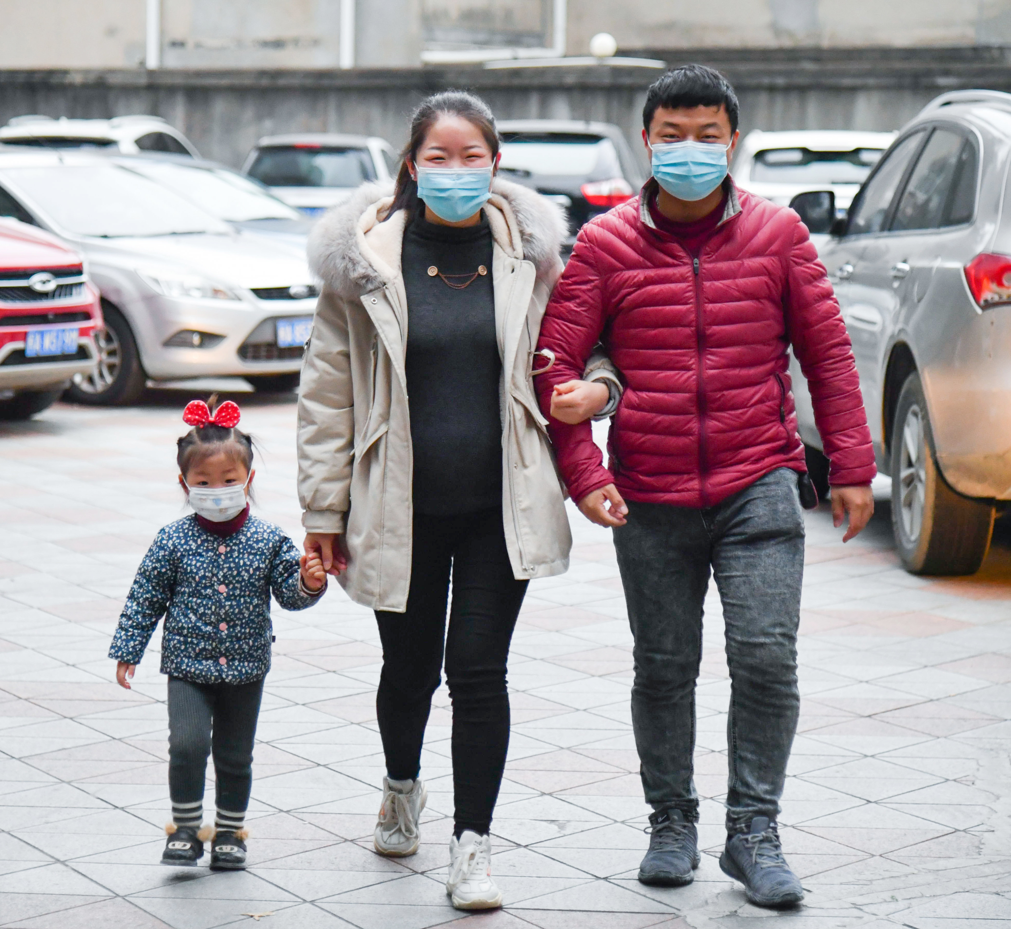
1月4日下午，原籍山东省菏泽市的吴女士怀着喜悦心情，与丈夫、女儿一起来到福州市鼓楼区行政服务中心，办理“零门槛”落户申请。
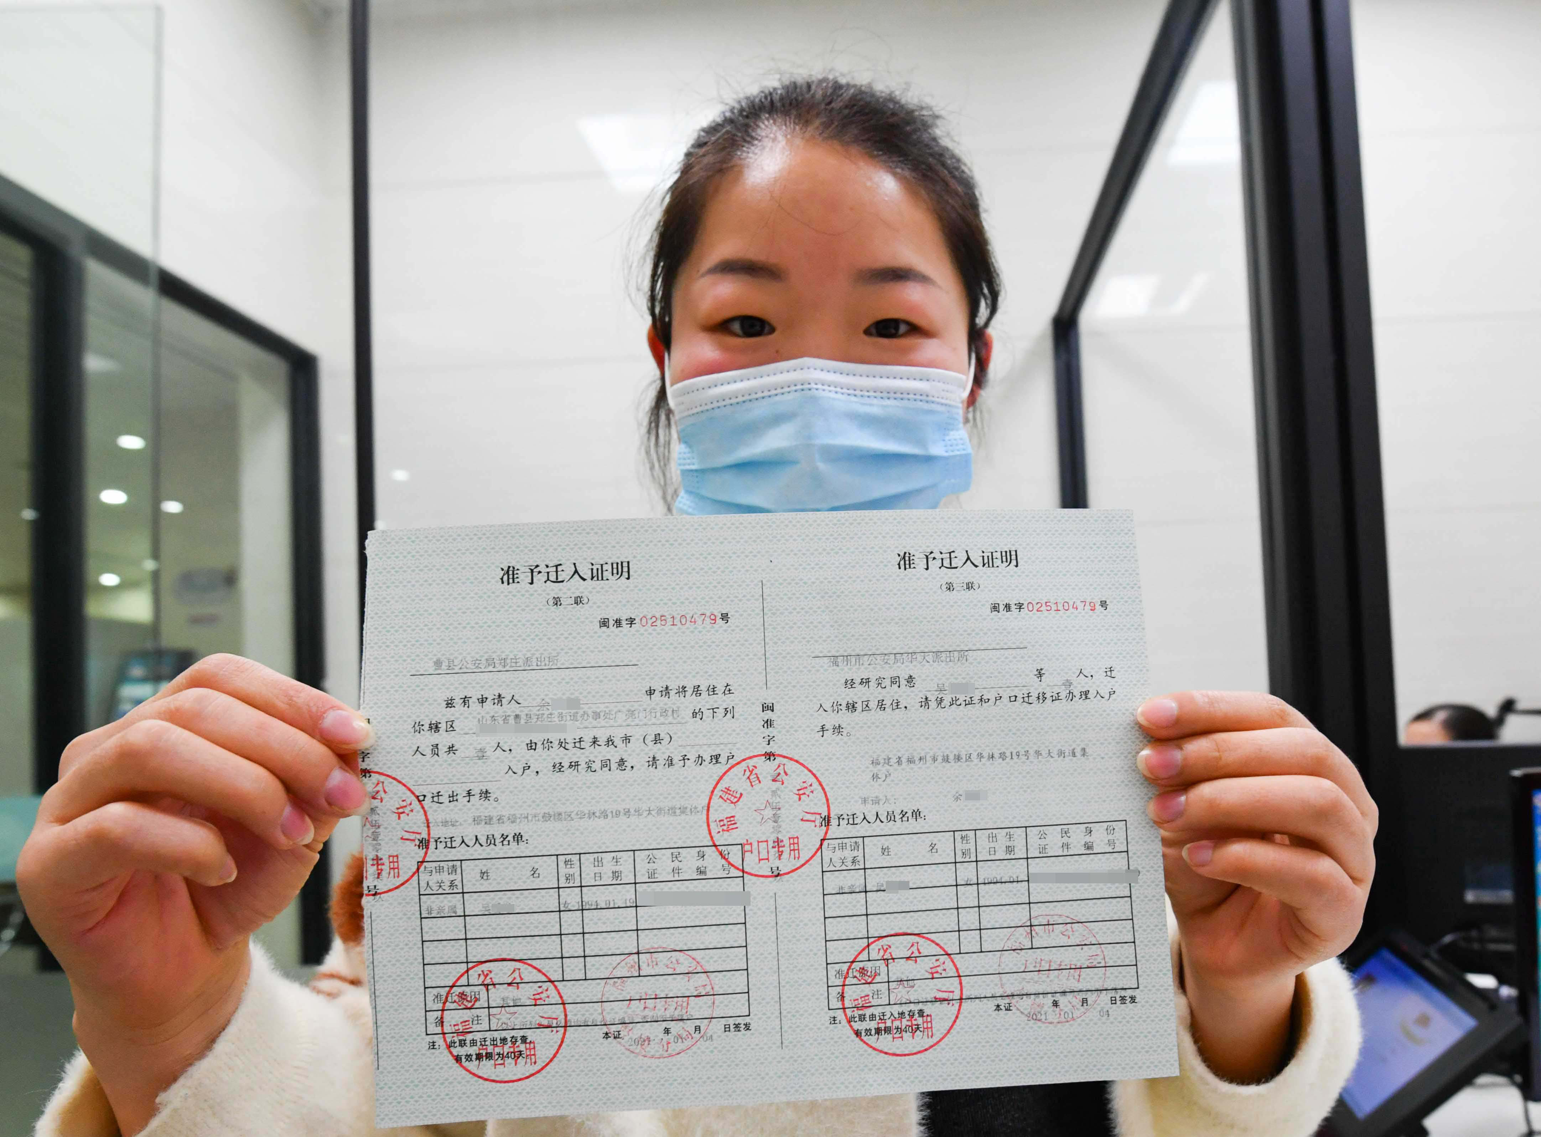
1月4日下午，原籍山东省菏泽市的吴女士展示，准予迁入华大派出所集体户的证明。

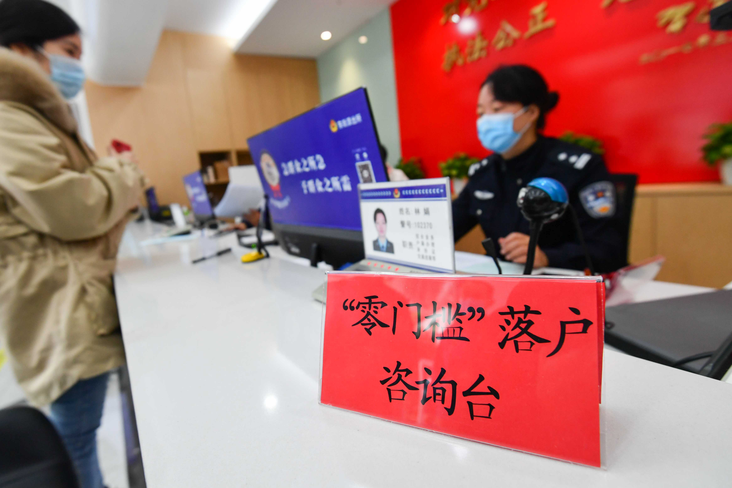
鼓楼区东街派出所专门设立“零门槛”落户咨询台。

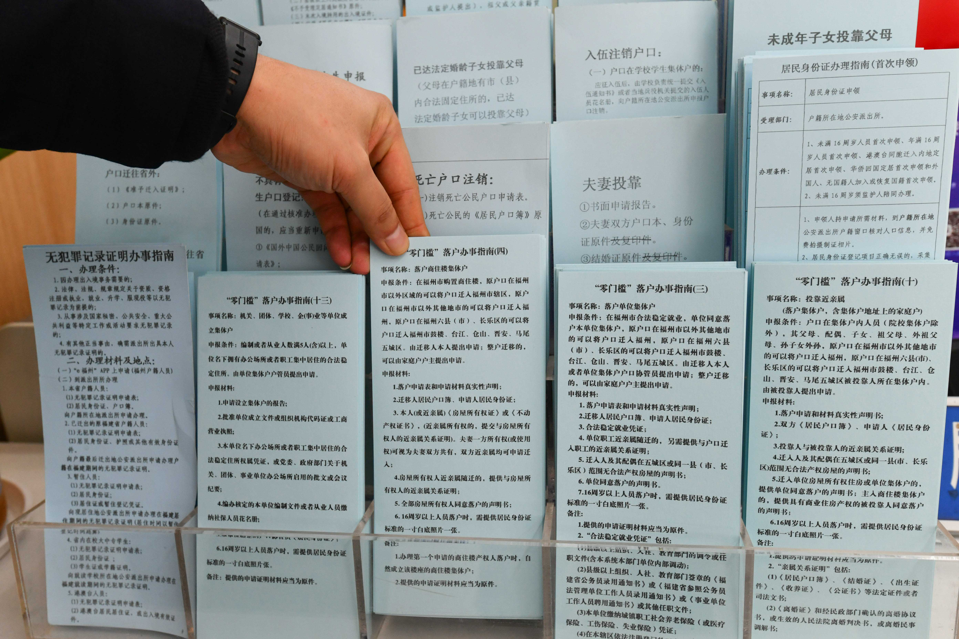
福州公安局印刷“零门槛”落户办事指南，投放各个派出所。
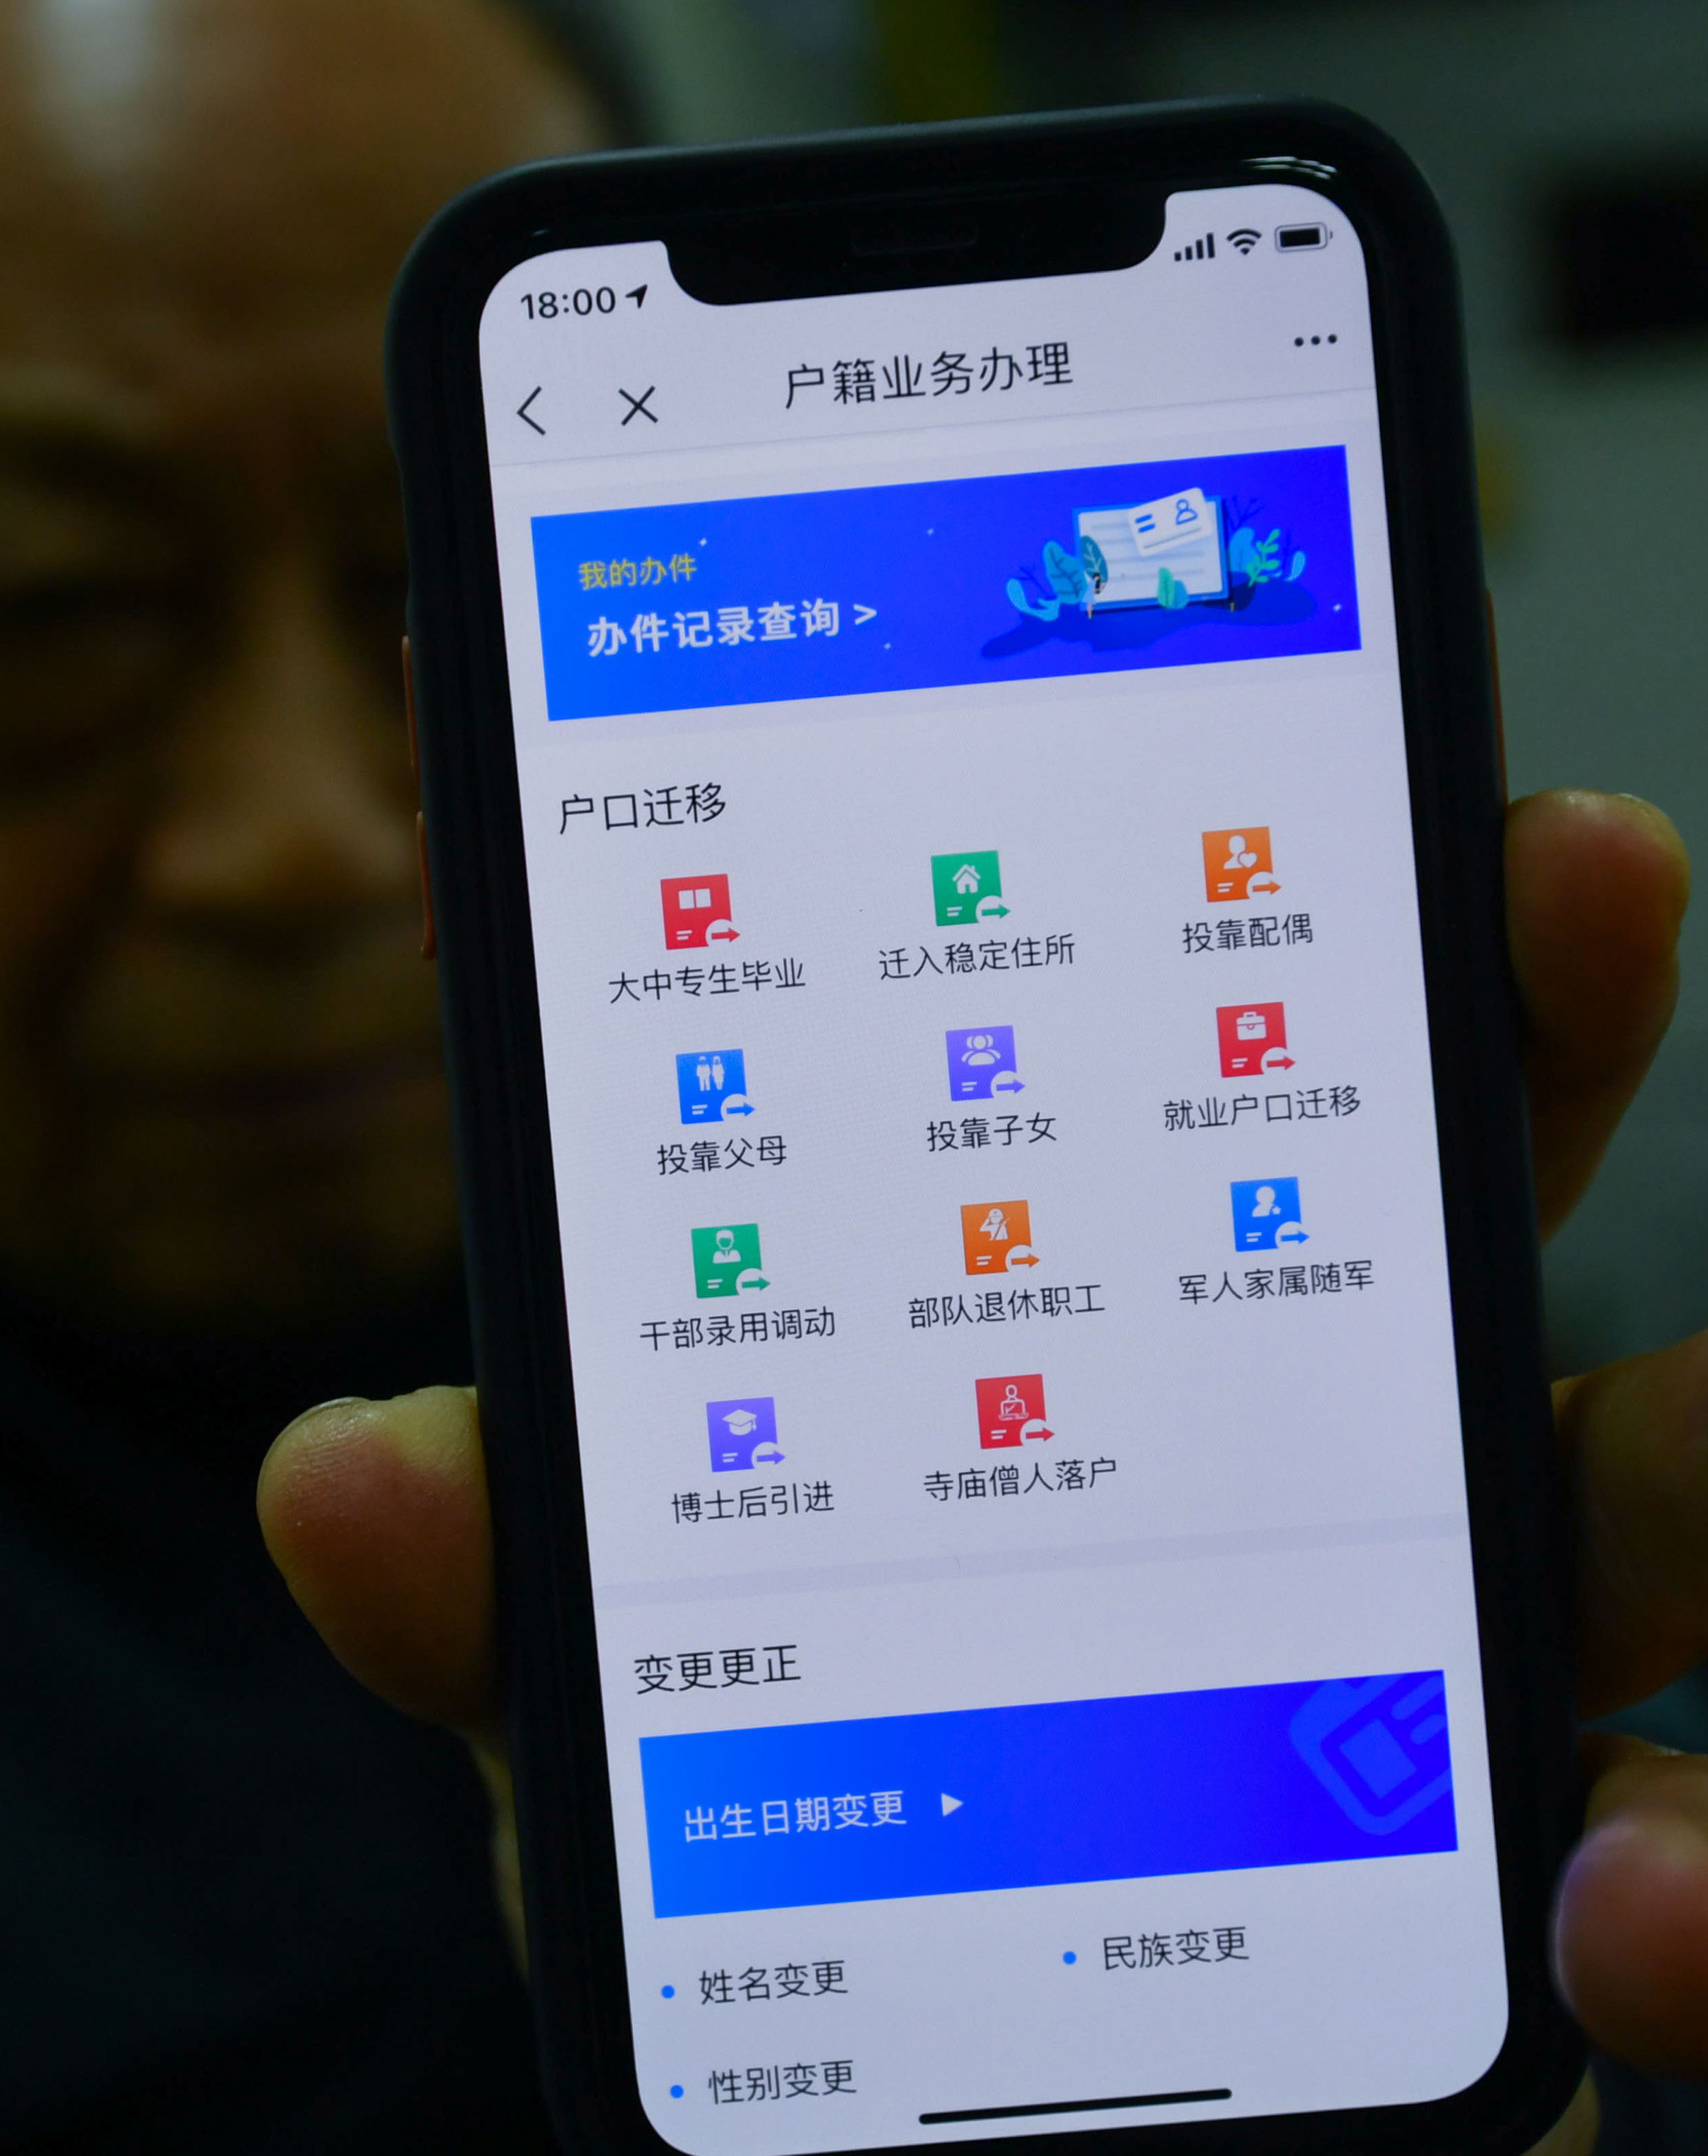
福州公安开通微信公众号、手机App等线上申请落户服务。

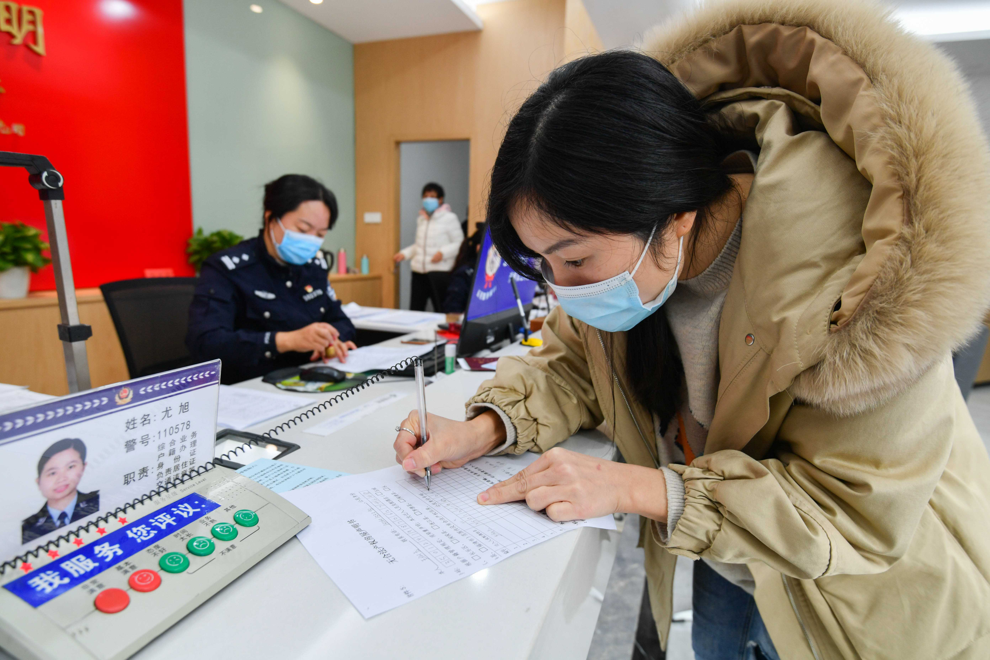
办理集体户落户，先填写一份无产权声明书。

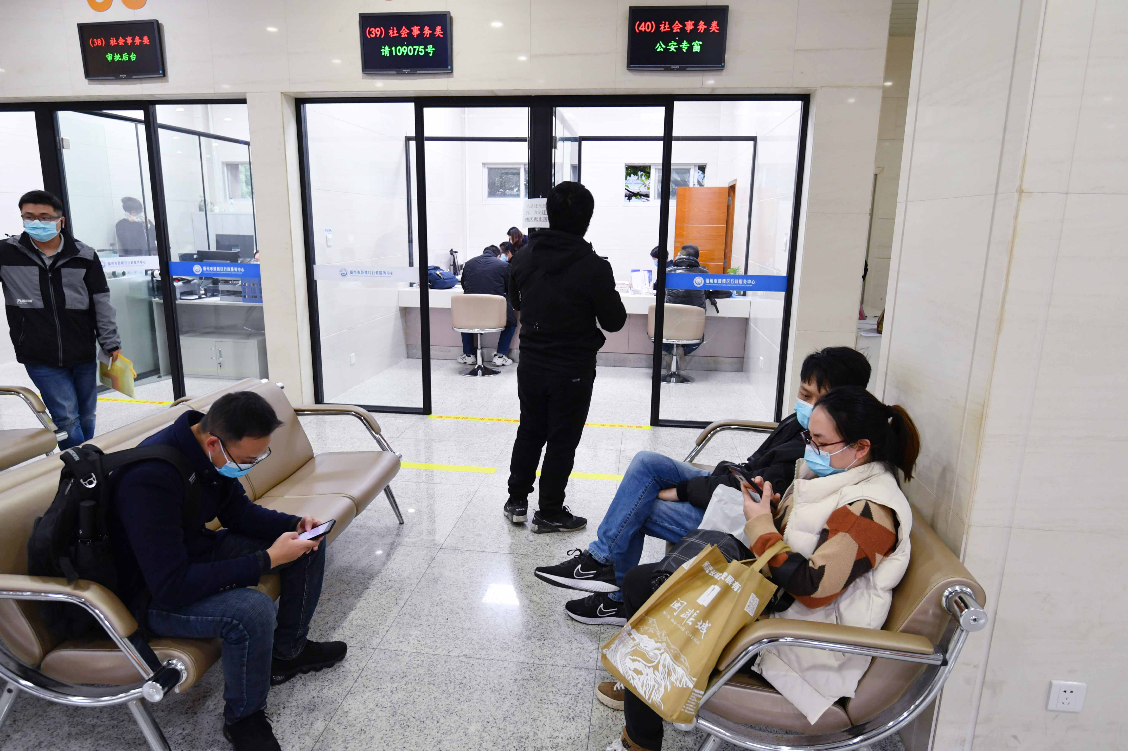
鼓楼区市民服务中心，等候申请落户的外省人络绎不绝。

